泉科〔2025〕77号

泉州市科技特派员工作联席会议办公室
关于开展2025年泉州市科技
特派员选认工作的通知

各有关单位：
为深入贯彻落实党的二十大和二十届二中、三中全会以及习近平总书记关于科技特派员制度的重要指示精神，全面落实科技部、省委省政府、市委市政府工作部署要求，深入推进科技特派员制度服务乡村振兴和助力产业转型，经研究，决定选认一批泉州市科技特派员。现就选认工作通知如下：
一、工作目标
根据《2025年全省科技特派员工作要点》，结合泉州产业实际，确保农业领域和涉农二、三产业科技特派员不低于80%，坚持双向选择、按需选认、精准对接，选认市级科技特派员个人300名以上、团队（法人）30个以上，在科技助力农民增收、农村发展及乡村振兴中推广科技特派员制度，鼓励更多科技人员把论文写在生产车间和田野大地上，为我市乡村振兴和产业转型升级提供有力的科技支撑和人才保障。
二、选认对象
选认对象包括个人科技特派员、团队科技特派员和法人科技特派员三类，选认服务期为两年。
（一）个人科技特派员。选认对象是与企业、基层开展技术需求对接并达成明确合作意向的科技人员，重点围绕农业领域及涉农二、三产业开展选认服务工作。
1.原则上应具备中级职称或硕士以上学历，并具有较好的科技成果或科技服务经验。鼓励支持省外、外籍、港澳台、留学归国科技人员以及“科技小院”的导师、专家参与科技特派员选认。
2.将入选设区市以上高层次人才、技能大师工作室领办人、荣获省级技能大赛铜牌以上或拥有有效授权发明专利一项以上以及驻村第一书记、乡村振兴指导员等纳入选认范围，适当放宽学历、职称和工作经历等要求。
3.已退休但身体健康能够胜任科技特派员工作，年龄原则上不超过65周岁，且与服务对象达成科技服务协议的科技人员，在本人自愿提出申请前提下，可参与个人或团队科技特派员选认。
（二）团队科技特派员。围绕县域农业特色产业或乡村振兴相关产业需求，跨专业、跨领域、跨区域组建开展技术服务或创业的多学科交叉融合的团队。
1.由个人科技特派员作为发起人，团队成员中至少有3名及以上同时申报市级个人科技特派员。个人科技特派员可牵头发起不超过1个团队，最多可参加不超过3个团队。
2.重点服务产业链上的规上企业、龙头企业、重点企业，或者发展势头良好、有发展潜力，具有示范带动影响力的企业或专业合作社等，解决产业发展中的关键问题。
（三）法人科技特派员。选认对象由高校、科研院所等具有独立法人资格并具备科技服务能力的企事业单位牵头组建，拥有3名及以上同时申报市级个人科技特派员，围绕各地优势特色产业开展全产业链技术服务和创业的多学科交叉融合的团队。
三、选认程序
（一）技术服务与产业需求对接。县（市、区）科技主管部门组织企业和基层在福建省科技特派员服务云平台（http://mp.fjktp.cn）或“福建科特派”微信小程序上发布产业技术服务需求，各高校、科研院所组织科技人员在平台上发布技术服务（成果）清单，并与企业和基层进行需求对接洽谈。县（市、区）科技主管部门应在平台上及时跟踪、审核需求对接情况，对对接成功的需求，优先推荐申报市级科技特派员。
（二）人员注册登记申报。6月25日-8月25日，与企业或基层成功达成技术需求对接后，选认对象登录福建省科技特派员服务云平台进行注册认证申报，并绑定“福建科特派”微信公众号，个人科技特派员可通过手机在“福建科特派”微信公众号上直接申报（具体程序见附件2），团队科技特派员和法人科技特派员通过云平台（电脑端）申报。申报时，个人、团队（法人）选认对象须在微信公众号或云平台（电脑端）上传与工作单位、服务对象签订的三方或双方协议（参考格式见附件1）。若服务对象不单一、范围广等，可与工作单位、县级科技主管部门签订三方协议。
（三）县级审核推荐。8月26日-9月2日，县级科技主管部门开展选认对象形式审查，内容包括：科技特派员服务云平台填写完整性、选认对象资格条件（如中级职称、硕士以上学历（硕士学位）、相关科技成果和科技服务经验等材料）、三方或双方协议。形式审查后，县级科技主管部门班子成员集体研究提出推荐人选，在线提交设区市科技局。有条件的县（区）可对推荐人选进行专家评审、对外公示后再推荐上报。
（四）市级窗口受理。9月3日，服务对象所在地县（市、区）科技主管部门通过福建省网上办事大厅进行在线窗口办理，同时将推荐文件（电子版及盖章后纸质材料）报送市科技局社农科。
（五）市级选认公布。对各县（市、区）推荐上报的名单进行审核评审，并征求市科技特派员工作联席会议成员单位意见，经研究后公布选认名单。
四、工作经费
（一）列入2025年度泉州市个人科技特派员，按年度实行绩效考核评估，优秀、良好分别给予工作经费1万元、0.5万元。同时提取50%年度包干经费用于科技特派员交通、通讯和生活补助，其余费用按经费管理规定报销。
（二）列入2025年度泉州市团队（法人）科技特派员，不再给予工作经费。对科技特派员及团队（法人）创办、领办经济实体，或与经济实体开展实质性技术合作及专利成果转化的项目和创新创业公共服务平台，按取得成效择优遴选，给予10-20万元经费补助。
五、其他事项
（一）对通过福建省科技特派员服务云平台发布技术服务（成果），主动与企业等经济实体开展技术需求对接，并达成明确合作意向的科技人员，同等条件下优先予以考虑选认。
（二）年度考核结果作为下一年市级科技特派员继续服务或下一轮参加选认的重要参考依据。考核等次优秀的，在下一轮选认工作中，予以优先选认，优先推荐省级。考核等次不合格的，取消下一年选认称号及工作经费，取消下一轮选认资格。
（三）县级以下（含）机关事业单位（不含高校、科研院所）从事科技推广、服务的科技人员，在所在地开展与本职工作相关的技术推广和服务，不作为选认对象；服务本单位及售后服务对象的科技人员，不能作为选认对象；科技特派员申报主体是企业或企业员工，服务对象也是企业，没有科技成果（科技成果包含自有发明专利、植物新品种、农作物品种、新药、中药保护品种、集成电路布图设计专有权等），暂缓申报。
（四）同一年度已选认为省级科技特派员的直接纳入市级科技特派员支持范围，已获得省级科技特派员工作经费补助的不重复享受市级科技特派员工作经费补助；同一个服务单位原则上只能接受2个以内科技特派员签约服务。
（五）联系方式
泉州市科技局:0595-22578062、0595-22579361
鲤城区科技局:0595-22355588
丰泽区科技局:0595-22506399
洛江区科技局:0595-22631053
泉港区科技局:0595-68166575
晋江市科技局:0595-85669816
石狮市工信和科技局:0595-88707371
南安市科技局:0595-86310388
惠安县科技局:0595-87322058
安溪县科技局:0595-23232403
永春县科技局:0595-23885142
德化县科技局:0595-23514591
泉州开发区科技经济发展局:0595-22353003
泉州台商投资区科技经济发展局:0595-87557910

附件：1.泉州市科技特派员三方（双方）协议书
2.泉州市科技特派员手机申报指南

泉州市科技特派员工作联席会议办公室
泉州市科学技术局（代章）
2025年6月24日
（此件主动公开）

附件1
泉州市科技特派员三方（双方）协议书
（个人科技特派员）
科技特派员所在单位、服务对象和科技特派员达成如下协议：
科技特派员 | 姓名 |  | 身份证号
科技特派员 | 工作单位 |  | 联系电话
科技特派员 | 专业 |  | 职称/职务
工作单位 | 单位名称 |  | 所在区县
工作单位 | 联系人 |  | 联系电话
服务对象 | 单位名称 |  | 所在区县
服务对象 | 联系人 |  | 联系电话
服务对象 | 主营业务
服务期 | 2025年6月-2027年6月
服务对象需求 | （受援单位提出需要解决的技术问题、预期实现目标及相关指标）
科技特派员服务方式 | （根据受援单位需求，科技人员可提供的服务方式：专业技术服务，与农民结成利益共同体、创办领办农民合作社、企业等，推进农村科技创新创业，培养本土科技人才等。）
科技特派员服务内容 | （对照服务对象需求，开展的服务内容、预计成效等）
科技特派员意见 | 本人承诺提交的个人材料属实，本人自愿赴XX单位，按照本协议，开展科技服务。  （签字）： 年 月 日
工作单位  意见 | XX同志为我单位工作人员，本单位同意XX同志赴XX单位开展科技服务。  （单位盖章）： 年 月 日
服务对象  意见 | 本单位同意接收XX同志开展科技服务。  （单位盖章）： 年 月 日

泉州市科技特派员三方（双方）协议书
（团队科技特派员）
科技特派员所在单位、服务对象和科技特派员达成如下协议：
团队名称
服务产业 |  |  | 成员数量（含至少3名个人市级科技特派员）
团队发起人 | 发起人姓名 |  | 身份证号
团队发起人 | 工作单位 |  | 联系电话
团队发起人 | 专业 |  | 职称/职务
团队成员名单 | 成员姓名 |  | 身份证号
团队成员名单 | 工作单位 |  | 联系电话
团队成员名单 | 专业 |  | 职称/职务
团队成员名单 | 成员姓名 |  | 身份证号
团队成员名单 | 工作单位 |  | 联系电话
团队成员名单 | 专业 |  | 职称/职务
工作单位 | 单位名称 |  | 所在区县
工作单位 | 联系人 |  | 联系电话
服务对象 | 单位名称 |  | 所在区县
服务对象 | 联系人 |  | 联系电话
服务对象 | 主营业务
服务期 | 2025年6月-2027年6月
服务对象需求 | （受援单位提出需要解决的问题等）
服务对象所属产业链 | 服务对象为XX县（区）XX产业链上企业（合作社等），主营业务属于产业链：□前端 □中端 □后端（可多选）。
服务方式 | （重点针对产业链上的规上企业、龙头企业、重点企业，以及发展势头良好、有发展潜力、具有示范带动影响力的企业或专业合作社等进行服务，带动产业链上下游其他主体共同发展，提升整个产业的发展水平。根据受援单位需求，科技人员可提供的服务方式：专业技术服务，与农民结成利益共同体、创办领办农民合作社、企业等，推进农村科技创新创业，培养本土科技人才等。）
服务内容 | （对照服务对象“链上”企业的需求，开展研发、生产、加工、储运、营销、品牌、文化等服务内容、预计成效等。）
团队科技特派员牵头人意见 | 本人承诺提交的团队相关材料属实，本人自愿率团赴XX单位，按照本协议，开展科技服务。  （签字）： 年 月 日
发起人工作单位意见 | 本单位同意XX同志组团赴XX单位开展科技服务。  （单位盖章）： 年 月 日
服务对象意见 | 本单位同意接收XX同志组团开展科技服务。  （单位盖章）： 年 月 日

泉州市科技特派员三方（双方）协议书
（法人科技特派员）
科技特派员所在单位、服务对象和科技特派员达成如下协议：
法人科技特派员 | 法人名称 |  | 法人识别号
法人科技特派员 | 联系人 |  | 联系电话
服务对象 | 单位名称 |  | 所在区县
服务对象 | 联系人 |  | 联系电话
服务对象 | 主营业务
服务期 | 2025年6月-2027年6月
服务对象需求 | （受援单位提出需要解决的技术问题、预期实现目标等）
科技特派员服务方式 | （根据受援单位需求，科技人员可提供的服务方式：专业技术服务，与农民结成利益共同体、创办领办农民合作社、企业等，推进农村科技创新创业，培养本土科技人才等。）
科技特派员服务内容 | （对照服务对象需求，开展的服务内容、预计成效等）
法人单位意见 | 本单位同意为XX单位提供科技服务。  （单位盖章）： 年 月 日
服务对象意见 | 本单位同意接收XX开展科技服务。  （单位盖章）： 年 月 日

附件2
泉州市科技特派员手机申报指南
（个人科技特派员）
一、关注“福建科特派”微信公众号

二、点击导航栏“科特派”-专家认证
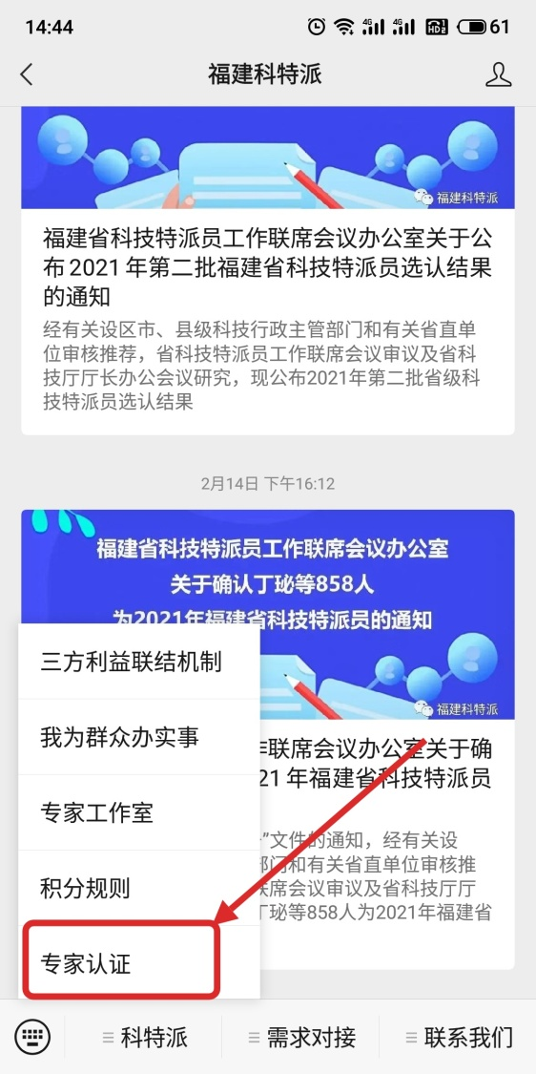

三、微信授权登录或账号密码登录
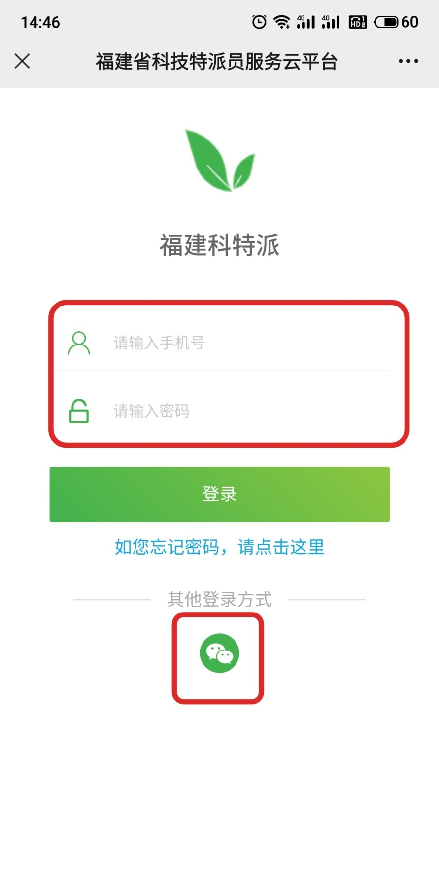

四、点击“个人认证”填写认证信息
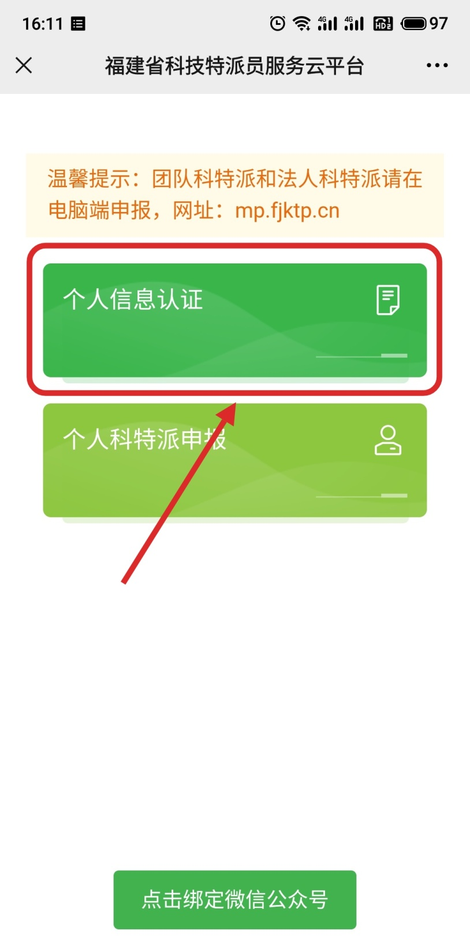

五、认证通过后可以点击“个人科特派申报”，选择相应的科特派申报任务进行申报。

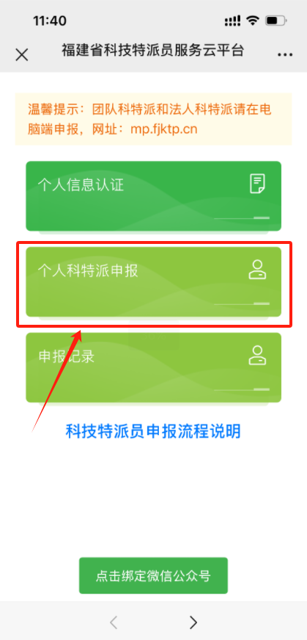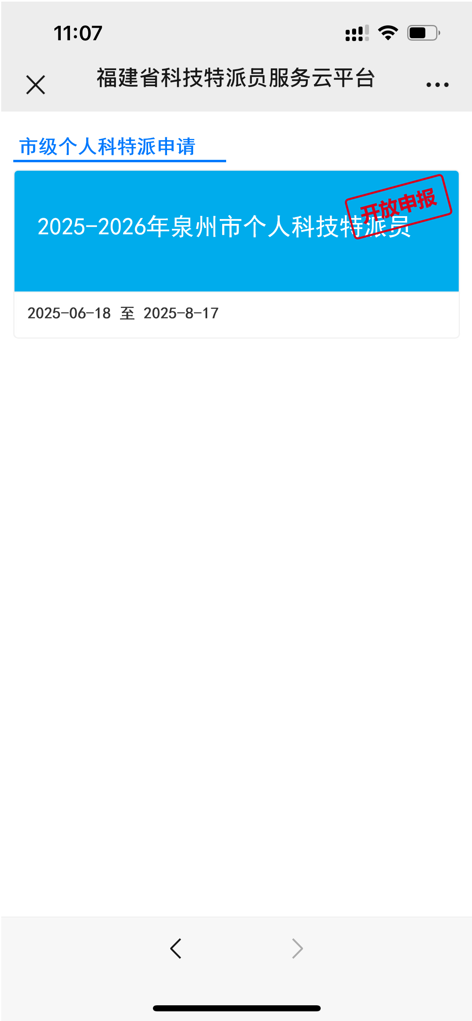
六、如果专家服务的企业有基地在其他地区，或者专家服务范围包括其他地区，申报的时候请在“其他服务区域”选择相应服务区域，并提供相关证明材料供管理员审核，后续考核时将按照主要服务区域+其他服务区域进行打卡考核。
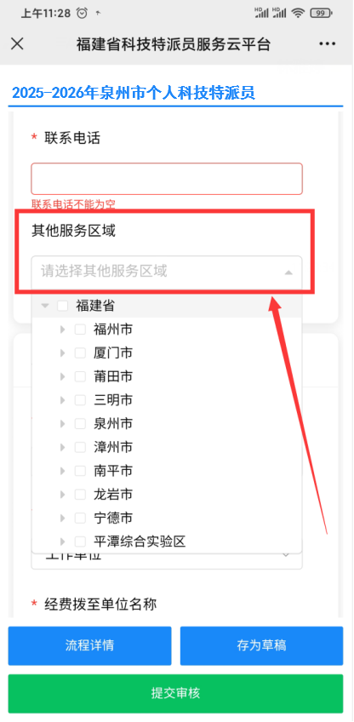
七、绑定微信公众号，可以及时接收认证、申报通知
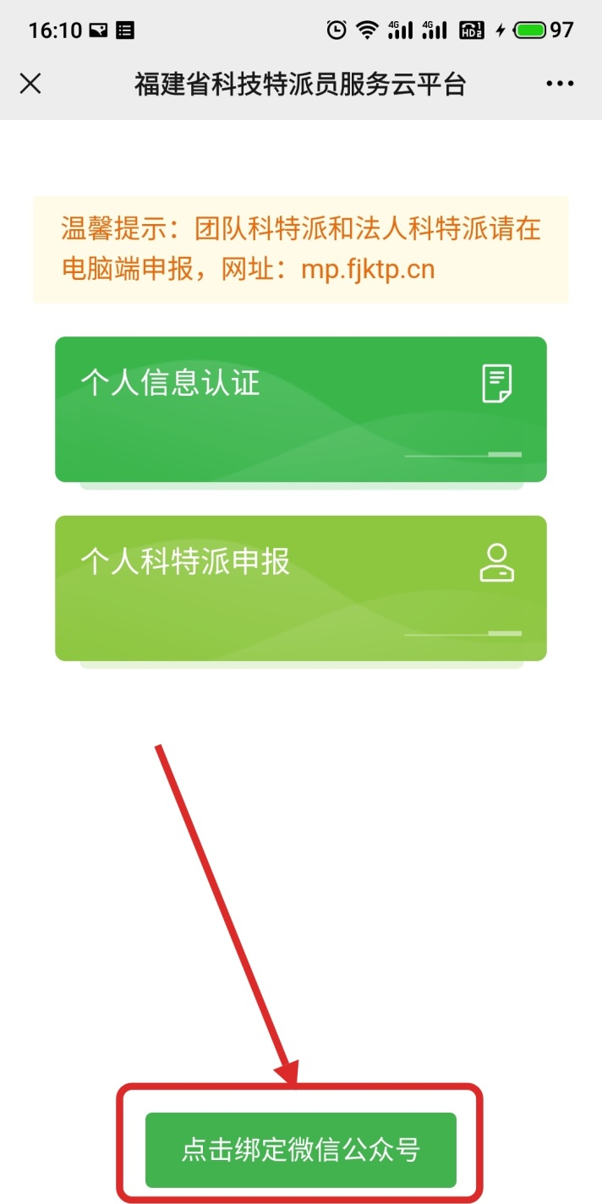

泉州市科学技术局办公室 2025年6月24日印发

